Vážení žadatelé,
dovolujeme si Vás informovat, že výzvy k doplnění projektové žádosti včetně příloh v rámci podaných mikroprojektů do 1. kola výzvy budou zasílány prostřednictvím MS2014+ a zároveň také e-mailem na adresy žadatele/vedoucího partnera uvedené v projektové žádosti.
Doporučujeme Vám si z výše uvedeného důvodu nastavit v MS2014+ automatické oznámení o obdržených depeších. Toto lze provést prostřednictvím sms i e-mailem. Postup viz následující obrázky.

Obr. č. 1 – Záložka „Profil uživatele → kontaktní údaje“
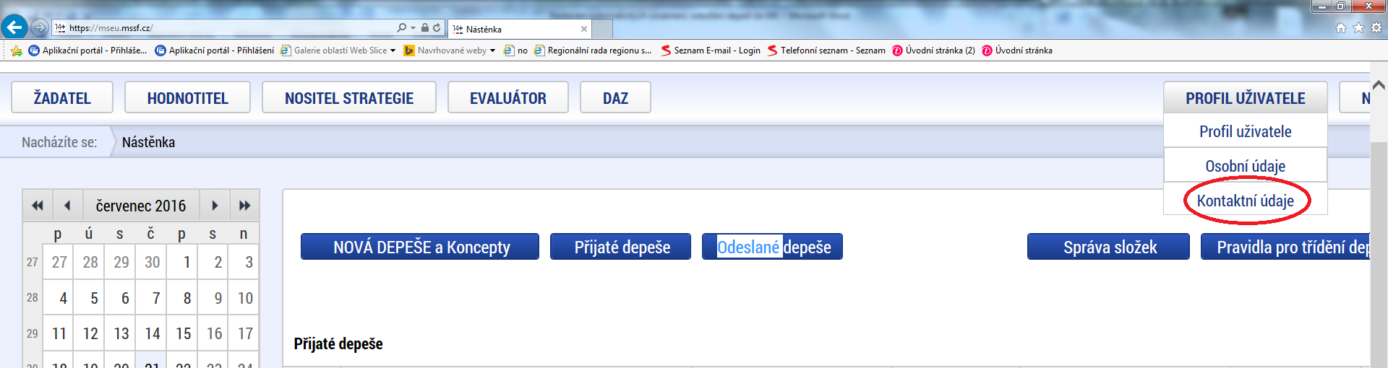

Obr. č. 2 – Vyplnit kontaktní údaje, zaškrtnout pole „Platnost“ → ULOŽIT
